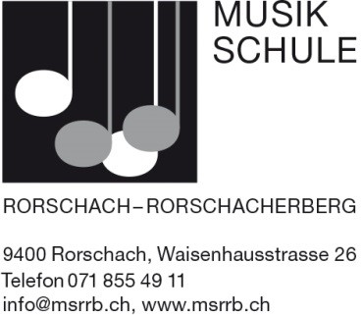

Anmeldeformular: ELTERN-KIND Singen

„Singen, spielen, und bewegen mit Kleinkindern“

Angebot:
für Kinder ab ca. 6 Monaten bis zum Kindergartenalter
in Begleitung einer erwachsenen Bezugsperson.
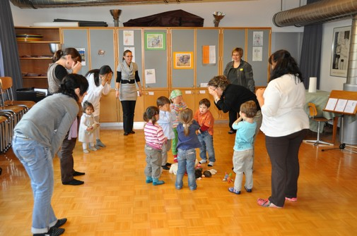
Musikalischer Inhalt
Singspiele, Kniereit- und Fingerverse, Orffinstrumente, sowie Geschichten werden im abwechslungsreichen Jahreskreis eingebaut.

Ort:
Zi 11 in der Musikschule Goldach (Erdgeschoss Aula im Oberstufenzentrum)

Tag / Zeit / Dauer:
6 Lektionen à 50 Minuten mit Beginn am
MO. 11.05. bis 22.06.2026, jeweils 9.00 Uhr und bei genügend Anmeldungen mit einer zweiten Gruppe um 10.00 Uhr
Gruppengrösse: 4-8 Erwachsene + Kind

Kursleitung und weitere Auskünfte:
Arina Zurlinden, arina.zurlinden@schulegoldach.ch, Tel. 079 205 65 89 oder Büro Musikschule Tel. 071 552 18 00

Name und Vorname des Kindes: | Geburtsdatum Kind:
Name Vorname der erwachsenen Person: | Telefon:
Postadresse und E-Mailadresse: | Wohnort:
bevorzugte Zeit:
9.00 Uhr 10.00 Uhr (nur bei genügend Anmeldungen)

Ich akzeptiere die Bedingungen (Tarife, Schulreglement) der Musikschule Goldach.
Die Anmeldung ist definitiv! Austritte während der Kursdauer sind nicht möglich.

Ort und Datum: Unterschrift der erwachsenen Person:

Anmeldeschluss: 27. April 2026
Anmeldungen an: Musikschule Goldach, Schülerweg 2, 9403 Goldach oder musikschule@schulegoldach.ch

Tarif pro Kurs
Fr 90.-- für 1 Kind + 1 erwachsene Bezugsperson, jedes weitere Kind aus der gleichen Familie + Fr. 20.-- (inklusive Kursunterlagen)

